ΑΠΟΣΤΟΛΟΣ ΠΑΥΛΟΣ

Ο Απόστολος Παύλος, γνωστός στον δυτικό κόσμο και ως Άγιος Παύλος γεννηθείς ως Σαούλ (Σαύλος, βλ. Πράξ. 7:58, 8:3 κ.ά.), (Ταρσός, Κιλικία αρχές 1ου αι. (5-15 μ.Χ.) – Ρώμη 66-68 μ.Χ.), ήταν Απόστολος και συγγραφέας των μισών περίπου βιβλίων της Καινής Διαθήκης. Ήταν μία από τις σπουδαιότερες προσωπικότητες της πρώιμης εποχής του Χριστιανισμού, υποστηρικτής της παγκοσμιότητας της Διδασκαλίας Του Ιησού. Για τον λόγο αυτό, έλαβε το όνομα «Ἀπόστολος τῶν ἐθνῶν».
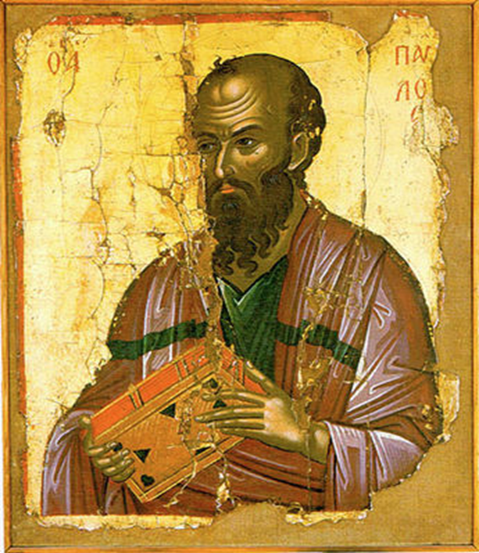
Καταγωγή και παιδεία
Εκτός από την Καινή Διαθήκη, δεν υπάρχουν άλλες αξιόπιστες πηγές για τον βίο του Παύλου. Μέσα από διάφορα χωρία, είναι δυνατόν να εξάγουμε συμπέρασμα για το περίγραμμα του βίου του Αποστόλου Παύλου πριν από τη μεταστροφή του στον Χριστιανισμό. Έτσι, ο απόστολος Παύλος, όπως ο ίδιος λέει, γεννήθηκε στην Ταρσό της Κιλικίας, από γονείς ιουδαίους της φυλής Βενιαμίν (Ρωμ. 16:1, Φιλιππ. 3:5). Ο πατέρας του ήταν Ρωμαίος πολίτης το οποίο μπορεί να σημαίνει ότι προερχόταν από τα ανώτερα στρώματα του πληθυσμού της Κιλικίας και ίσως ήταν φαρισαίος ως προς τις θρησκευτικές προτιμήσεις. Το εβραϊκό όνομα του αποστόλου, ήταν Σαούλ αλλά για τους συμπολίτες του εκτός της Συναγωγής ήταν ο Παύλος (Paulus).
Η εκπαίδευση και η ανατροφή του υπήρξε αυστηρά ραββινική και εβραϊκή. Η κοινή Εβραϊκή ήταν η γλώσσα που μιλούσαν στο σπίτι του και γι αυτό μετέπειτα στην Ιερουσαλήμ μιλά «τῇ Ἑβραΐδι διαλέκτῳ» (Πράξ. 22:2). Αλλά και οι παραθέσεις που κάνει στις επιστολές του, μολονότι βασίζονται στη μετάφραση των Εβδομήκοντα, δείχνουν γνώση και του Εβραϊκού κειμένου, άρα και της αρχαίας Εβραϊκής.
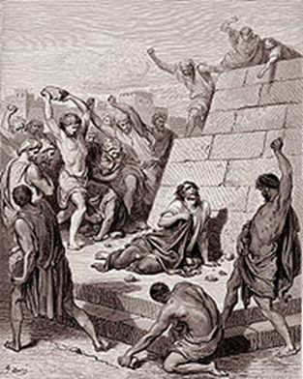

Εξωτερική περιγραφή
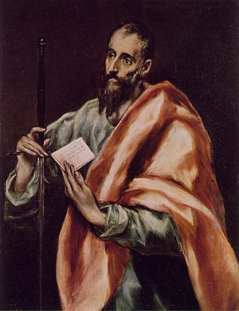
ο Παύλος αναφέρει, ενώ τα πλήθη αναγνώριζαν το μέγεθος και τις ικανότητες του πνεύματός του:
ὅτι αἱ μὲν ἐπιστολαί, φησί, βαρεῖαι καὶ ἰσχυραί» (Β' Κορ. 10:10) και «ἦν ὁ ἡγούμενος τοῦ λόγου» (Πράξ. 14:2)

εν τούτοις η εξωτερική του εμφάνιση υπολείπετο:
«ἡ δὲ παρουσία τοῦ σώματος ἀσθενής» (Β' Κορ. 10:10)

Ο Παύλος ως διώκτης του Χριστιανισμού
Ούτε οι επιστολές, ούτε οι Πράξεις βεβαιώνουν ότι ο Παύλος είχε συναντήσει τον Ιησού κατά τη διάρκεια της δημόσιας δράσης του. Η δήλωση στο Β' Κορ. 5:16: «εἰ δὲ καὶ ἐγνώκαμεν κατὰ σάρκα Χριστὸν ἀλλὰ νῦν οὐκέτι γινώσκομεν» δεν φαίνεται να στηρίζει μια τέτοια άποψη. Οι ερμηνείες που έχουν δοθεί επάνω στο χωρίο αυτό είναι αρκετές. Για τη λύση της αναφοράς «ἐγνώκαμεν κατὰ σάρκα [...] ἀλλὰ νῦν οὐκέτι γινώσκομεν», έχουν προταθεί τα εξής:
Είτε εννοεί «ἐγνώκαμεν» τον Ιησού με το παθητό/ανθρώπινο σώμα, το οποίο σώμα όμως άλλαξε μετά την Ανάσταση και έγινε άφθαρτο (ανθρωπότητα-θεότητα, για τους Χριστιανούς που δέχονται ως Θεό τον Ιησού Χριστό)
Είτε αναφέρεται ο Παύλος στα προ της μεταστροφής του γεγονότα, οπότε αναγνώριζε τον Σωτήρα μόνο ως Ιησού Ναζωραίο και όχι ως Χριστό.
Είτε αποδοκιμάζει τη λανθασμένη πίστη ότι ο Χριστός ήταν σωτήρας μόνο του Ισραήλ λόγω της «κατὰ σάρκα» συγγένειας με τους ιουδαίους, ενώ δεν θα έπρεπε να είναι έτσι.

Μεταστροφή στον Χριστιανισμό
Σύμφωνα με τις παραπάνω μαρτυρίες που μάλλον έχουν πηγή τον ίδιο τον Παύλο, έγινε Χριστιανός όχι από την πειθώ κάποιου Αποστόλου ή κήρυκα της νέας πίστης, αλλ' απ' ευθείας, από τον ίδιο τον Χριστό ο οποίος τον κάλεσε στο ευαγγελικό έργο και στο αποστολικό αξίωμα.
Ο ίδιος ομολογεί (Γαλ. 1:15) ότι, ο Θεός τον προόριζε για απόστολο του Ευαγγελίου «εκ κοιλίας μητρός του», και μετέτρεψε τον ζήλο του για τον Νόμο, σε ζήλο για τη διάδοση του Ευαγγελίου.
Στην Προς Γαλάτες Επιστολή του ο Παύλος επιβεβαιώνει την εντύπωση που δημιουργείται από το αντίστοιχο χωρίο στις Πράξεις των Αποστόλων, ότι δηλαδή μεταστράφηκε έπειτα από μία εμφάνιση του Χριστού καθ' οδόν προς τη Δαμασκό. Η δική του αφήγηση είναι πραγματικά σύντομη: «ὅτε δὲ εὐδόκησεν ὁ Θεός, ὁ ἀφορίσας με ἐκ κοιλίας μητρός μου καὶ καλέσας διὰ τῆς χάριτος αὐτοῦ, αποκαλύψαι τὸν υἱὸν αὐτοῦ ἐν ἐμοὶ ἵνα εὐαγγελίζωμαι αὐτὸν ἐν τοῖς ἔθνεσιν» (Γαλ. 1:15-16).
Η περιγραφή του γεγονότος αυτού γίνεται με εκτενέστερο τρόπο στα τρία σημεία των Πράξεων που αναφέρθηκαν πιο πάνω. Αν και είναι αδύνατον να διασαφηνιστεί τι ακριβώς συνέβη, επίκεντρο του γεγονότος ήταν ασφαλώς το όραμα του Ιησού εν δόξη. Αυτό έπεισε τον Παύλο ότι ο Ιησούς ανέστη εκ νεκρών και ανελήφθη ως Κύριος στους ουρανούς. Ήταν επίσης απόδειξη για τον Παύλο ότι κακώς είχε σταυρωθεί και κατά συνέπειαν δεν ίσχυε η κατά τον Νόμο κατάρα του Θεού.

ΠΛΗΡΟΦΟΡΙΕΣ ΑΠΟ »
https://el.wikipedia.org/wiki/%CE%91%CF%80%CF%8C%CF%83%CF%84%CE%BF%CE%BB%CE%BF%CF%82_%CE%A0%CE%B1%CF%8D%CE%BB%CE%BF%CF%82

https://www.sansimera.gr/biographies/856

